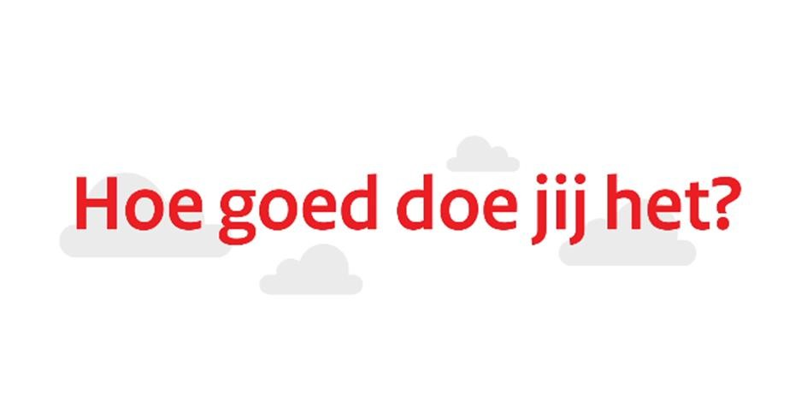



**Welkom bij de zelftest over archiveren en duurzaam toegankelijke informatie!**

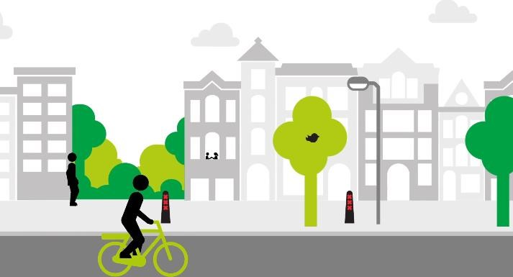

Ben je naar aanleiding van onze animatie enthousiast of nieuwsgierig geworden? Doe dan vrijblijvend deze test om te zien hoe ver jij komt met je kennis en vaardigheden rond het beheren en archiveren van jouw informatie, waar je tijdens je werk mee te maken hebt.

**Hoe goed doe jij het?**

Ben jij beginner, gevorderde of expert? Beantwoord de 15 meerkeuzevragen en schrijf van elke vraag je antwoord op.

Na de vragen volgen de antwoorden en de te behalen punten.

Tel de punten op en ontdek hoe goed jij het doet!

**Vraag 1: Maak je wel eens voor de zekerheid een kopie en waar sla je die op?**

1. Ja, op de gemeenschappelijke schijf, mijn collega’s moeten er ook bij kunnen.
2. Ja, op mijn persoonlijke schijf om te lezen.
3. Ja, ik stuur het door als bijlage via Outlook.
4. Nee, dat doe ik niet.

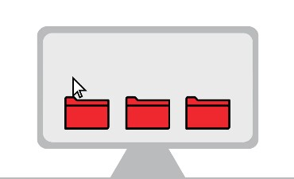

**Vraag 2:**

**Bewaar je je e-mail berichten in Outlook of sla je deze (ook) ergens anders op?**

1. Ik bewaar mijn e-mails in de juiste applicatie of volgens afspraken op de gemeenschappelijke schijf.
2. Ik bewaar mijn e-mails op mijn persoonlijke schijf.
3. Ik bewaar mijn e-mails in Outlook, zo kan ik altijd alle berichten terugvinden.
4. Ik bewaar mijn e-mails in Outlook, want daar wordt de informatie ontvangen en gemaakt.

**Vraag 3:**

**Kan jij altijd je informatie snel en volledig vinden?**

1. Ja, altijd.
2. Soms duurt het wat langer.
3. Wel snel, maar niet altijd compleet.
4. Geen idee.



**Vraag 4: Kunnen je collega’s jouw informatie altijd op tijd en volledig vinden als jij er niet bent?**

1. Ja, altijd.
2. Soms duurt het wat langer.
3. Wel snel, maar niet altijd compleet.
4. Geen idee/niet nodig.

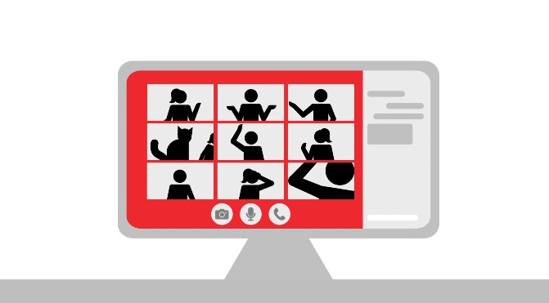

**Vraag 5:Van wie is de informatie waarmee jij werkt?**

1. Van degene voor wie ik het doe, de klant/mijn baas.
2. Van mij.
3. Van de organisatie waar ik werk.
4. Van iedereen.

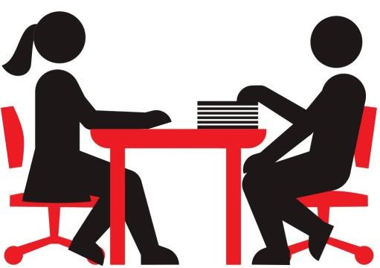

**Vraag 6: Weet jij bij wie je moet zijn voor advies en ondersteuning bij het opruimen van analoge en digitale informatie?**

1. Ja, bij de medewerker Informatiebeheer.
2. Ja, bij de Informatiemanager.
3. Ja, bij mijn leidinggevende.
4. Nee, ik zoek het zelf uit op intranet.



**Vraag 7:**

**Wat doe je met informatie die je niet meer nodig hebt?**

1. Ik ruim altijd alles netjes op en gooi mails en documenten weg, als ik ze niet meer nodig heb.
2. Ik ruim altijd alles netjes op en vraag aan de medewerker Informatiebeheer wat ik met die oude informatie moet doen.
3. Ik ruim altijd alles netjes op en gooi nooit iets weg.
4. Ik ruim nooit iets op en gooi nooit iets weg.

**Vraag 8: Weet jij welke bestanden je mag weggooien?**

1. Ja, alles wat klaar is gooi ik weg.
2. Ja, maar wel in overleg met mijn directe collega’s.
3. Ja, daar zijn afspraken over.
4. Nee, ik gooi zelf nooit wat weg.



**Vraag 9: Weet jij hoe je rekening houdt met een informatievraag, zoals een Woo verzoek?**

1. Nee, die krijg ik nooit.
2. Nee, maar dat kan ik op dat moment navragen bij de Woo coördinator van mijn gemeente.
3. Nee, maar dit ga ik alvast navragen bij de medewerker Informatiebeheer.
4. Ja, ik sla mijn informatie op de juiste plek op en is zodoende te vinden door de juiste collega’s. 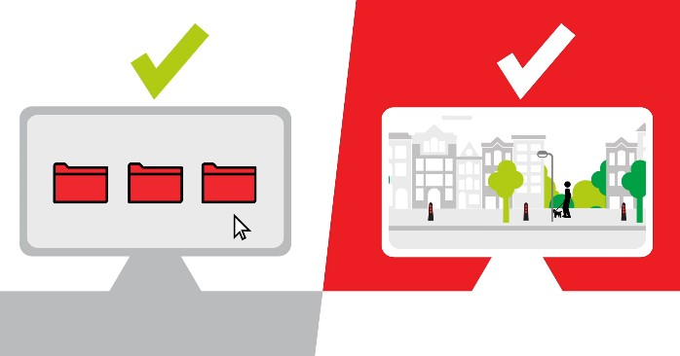

**Vraag 10: Bewaar jij altijd al je informatie?**

1. Nee, natuurlijk niet: als iets klaar is, gooi ik de correspondentie weg.
2. Ja, ik bewaar altijd alles.
3. Nee, want alles staat in de juiste toepassing.
4. Nee, ik volg de aanwijzingen/afspraken rond informatiebeheer.



**Vraag 11: Wat gebeurt er met jouw afgesloten informatie of met dossiers die klaar zijn?**

1. Daar kan niemand bij.
2. Daar kan iedereen bij.
3. Daar moet nog iets mee gebeuren.
4. In de gebruikte toepassing wordt er een bewaartermijn aan toegekend.



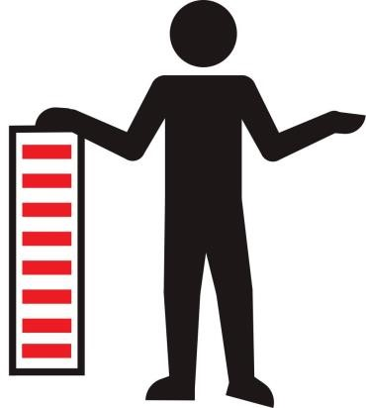**Vraag 12:**

**Weet je wat je moet doen met afgesloten informatie, dossiers die klaar zijn?**

1. Nee, maar dat vraag ik aan de medewerker Informatiebeheer.
2. Ja, de medewerker Informatiebeheer helpt hierbij.
3. Ja, gewoon laten staan; er gebeurt vanzelf wel iets mee (of juist niet).
4. Nee, dat is klaar, daar gebeurt niks meer mee.

**Vraag 13: Hoe lang bewaar jij informatie of dossiers?**

1. 1 jaar.
2. 10 jaar.
3. Bewaartermijnen verschillen per onderwerp.
4. Geen idee.

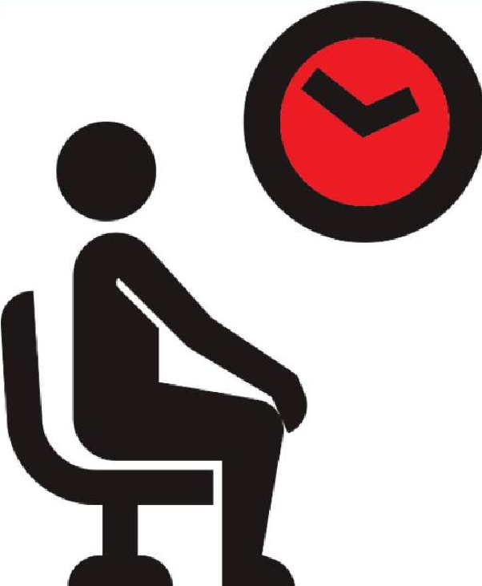

**Vraag 14: Bij wie moet je zijn voor afspraken en aanwijzingen voor een goed beheer van je informatie?**

1. Bij mijn leidinggevende.
2. Bij het secretariaat.
3. Dat weet ik echt zelf wel.
4. Bij de medewerker Informatiebeheer.



**Vraag 15: Bij wie moet je zijn als je een idee hebt over hoe jouw informatie beter gebruikt, beheerd of gedeeld kan worden?**

1. Bij mijn leidinggevende.
2. Bij het secretariaat.
3. Dat bepaal ik echt zelf wel.
4. Bij de Informatiemanager. 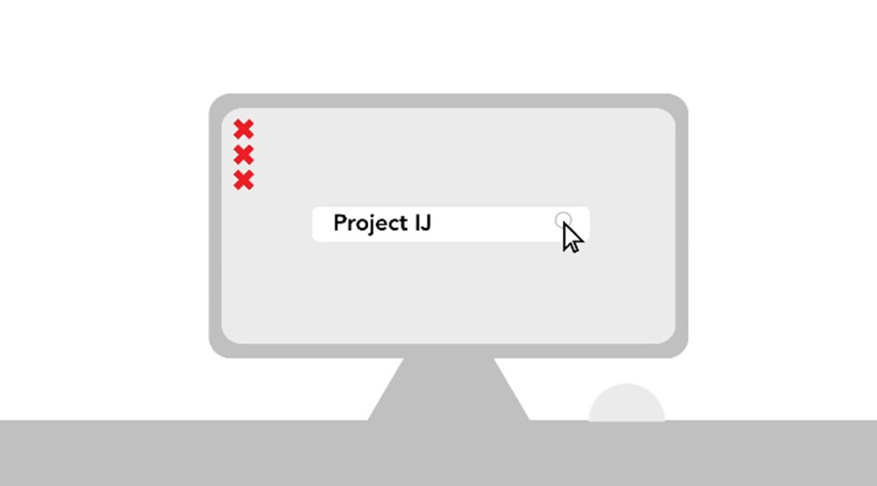

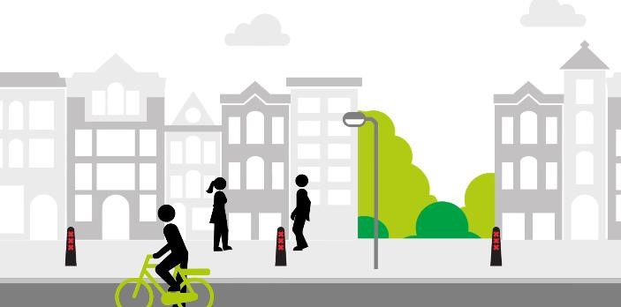

Dat was ‘m! Controleer op de volgende pagina je antwoorden en tel de punten bij elkaar op. Vervolgens staat aangegeven hoe goed je het doet.

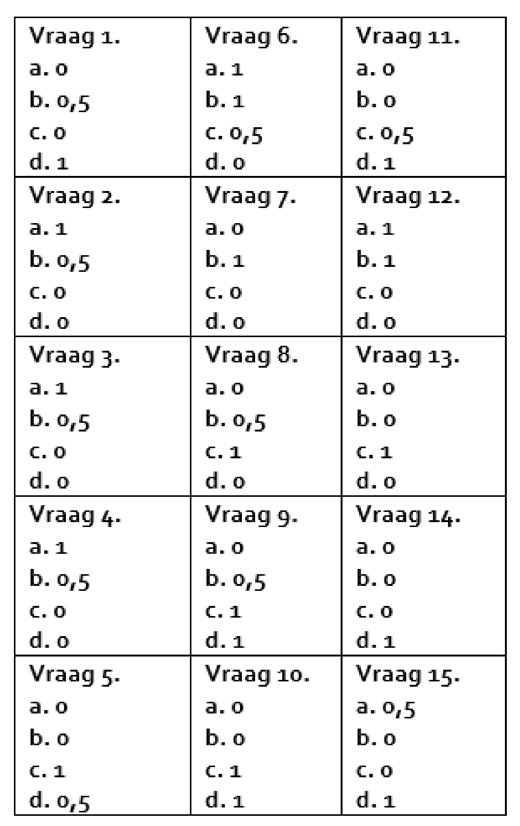**De antwoorden:**

**Puntentelling:**

# 0 – 5 punten: Beginner

Je bent een beginner, maar waar begin je?

Om meer te weten kijk je op intranet:

[*Weet Wat Je Deelt/Opslaan en Delen van Informatie*](https://intranet.amsterdam.nl/praktisch/veilig-gezond-werken/weet-deelt/opslaan-delen-informatie/)

# 6 – 10 punten: Gevorderde

Heel goed, je weet ongeveer wat je moet doen en waar je moet zijn, wanneer je het nog niet weet.

Ken je *de* [*10 gouden regels voor digitaal archiveren*](https://intranet.amsterdam.nl/kennis-beleid/bedrijfsvoering/informatie/servicepagina/10-gouden-regels/)[a](https://intranet.amsterdam.nl/kennis-beleid/bedrijfsvoering/informatie/servicepagina/10-gouden-regels/)l?

# 11 – 15 punten: Expert

Jij weet alle informatie duurzaam toegankelijk te bewaren en terug te vinden. Wil je vragen stellen of anderen helpen?

Kijk op de [*Weet Wat Je Deelt TamTam*](https://tamtam.amsterdam.nl/do/login)[*pagina* .](https://tamtam.amsterdam.nl/do/login)

**INFORMATIEBEHEER:**

***HOE GOED DOE JIJ HET?***

**Gefeliciteerd!** Je hebt de vragen beantwoord en ontdekt hoe goed je het doet.

Ben je nieuwsgierig geworden of wil je nog meer weten? Volg het laatste nieuws via Weet Wat Je Deelt (intranet of TamTam). De e-learning is momenteel in ontwikkeling.

